北 京 公 路 学 会 信 息
2023年第12期（总第341期）
北京公路学会 2023年7月6 日

北京公路学会举办第六期科创沙龙
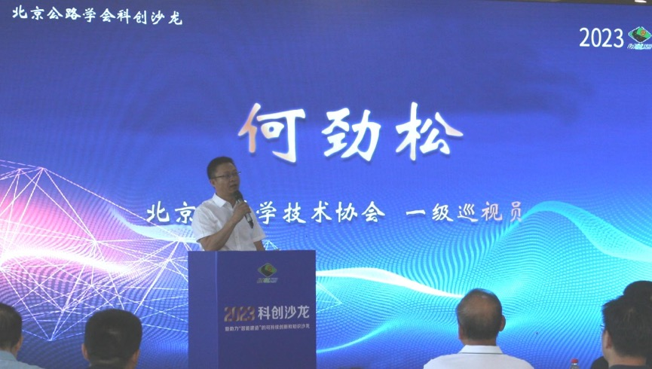
2023年6月29日，“助力‘智能建造’的可持续创新和知识”主题沙龙在北京大红门国际会展中心召开。沙龙由北京公
路学会主办、上海华测导航技术股份有限公司承办；北京市政路桥股份有限公司信息化专业委员会、同方知网（北京）技术有限公司、北京联合中汇国际会展有限公司协办。
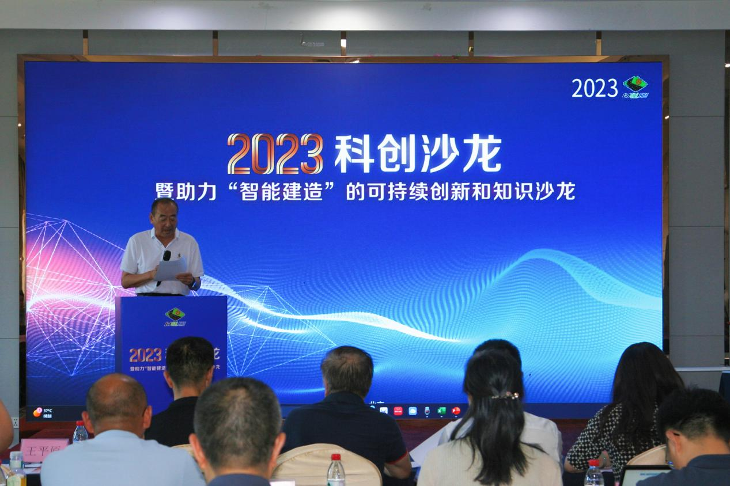
会议由北京公路学会副理事长兼秘书长王平原主持，学会理事长陈贺做欢迎致辞、副秘书长吕嘉参加沙龙，北京市科协一级巡视员何劲松、北京市交通委员会科技处邹迎、北京大数据局徐海琛、北京知识产权研究会边力、交通运输部公路科学研究院汪林等业内领导专家出席会议并作报告。会议围绕建设北京国际科技创新中心，着力推动建筑业高质量发展，积极融入和服务新发展格局，积极探索建筑业和公路交通行业转型发展的新路径，围绕《助
力“智能建造”的可持续创新和知识》沙龙主题，开展《基于各类软件的智能建造创新可持续发展》《智能建造的人才培育与共享》《PPP和EPC等模式下的智能建造深化应用》《智能建造场景应用新模式助力“乡村振兴”》等子主题沙龙探讨。
在科技成果发布环节，北京公路学会单位会员上海华测导航技术公司对《智慧施工平地机系统》等产品做了专项介绍、中国知网对《科技创新知识服务平台》做专项介绍。其它4项科技创新成果也分别做了专项介绍。在主题沙龙研讨环节，40位单位代表分别就智能建造可持续创新和知识开展研讨。
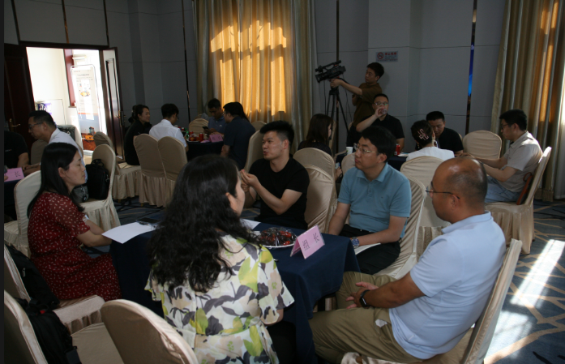
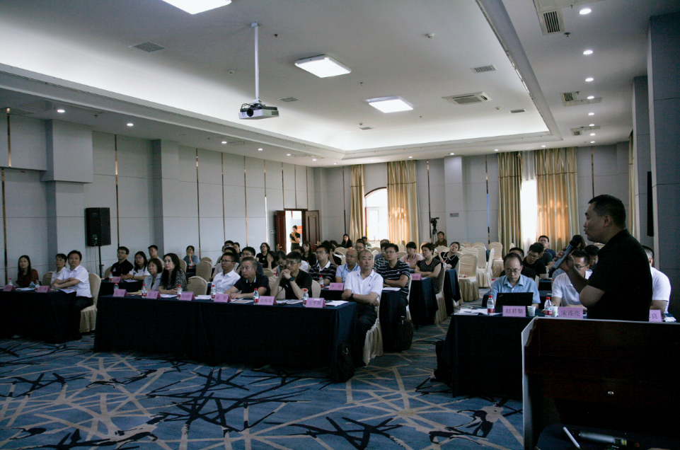
学会开展纪念北京公路学会成立40周年
征集史料及作品活动

2024年2月18日是北京公路学会成立40周年的日子。为了回顾40年来，北京公路发展的光辉历程，特别是展现会员单位在首都公路建设中的成就和先进典型事迹，以及参与学会建设的各项活动文稿及影像，北京公路学会近日发出通知，广泛征集40年来北京公路桥梁和高速公路建设、县乡道路的发展等在设计规划、建设施工、养护管理、技术创新诸各方面的成就以及发生的重大历史史实，以回忆文章、访谈纪事、录音录像、科技论文、摄影作品、书法美术等题材不限。具体征集办法已在学会网站公布。

